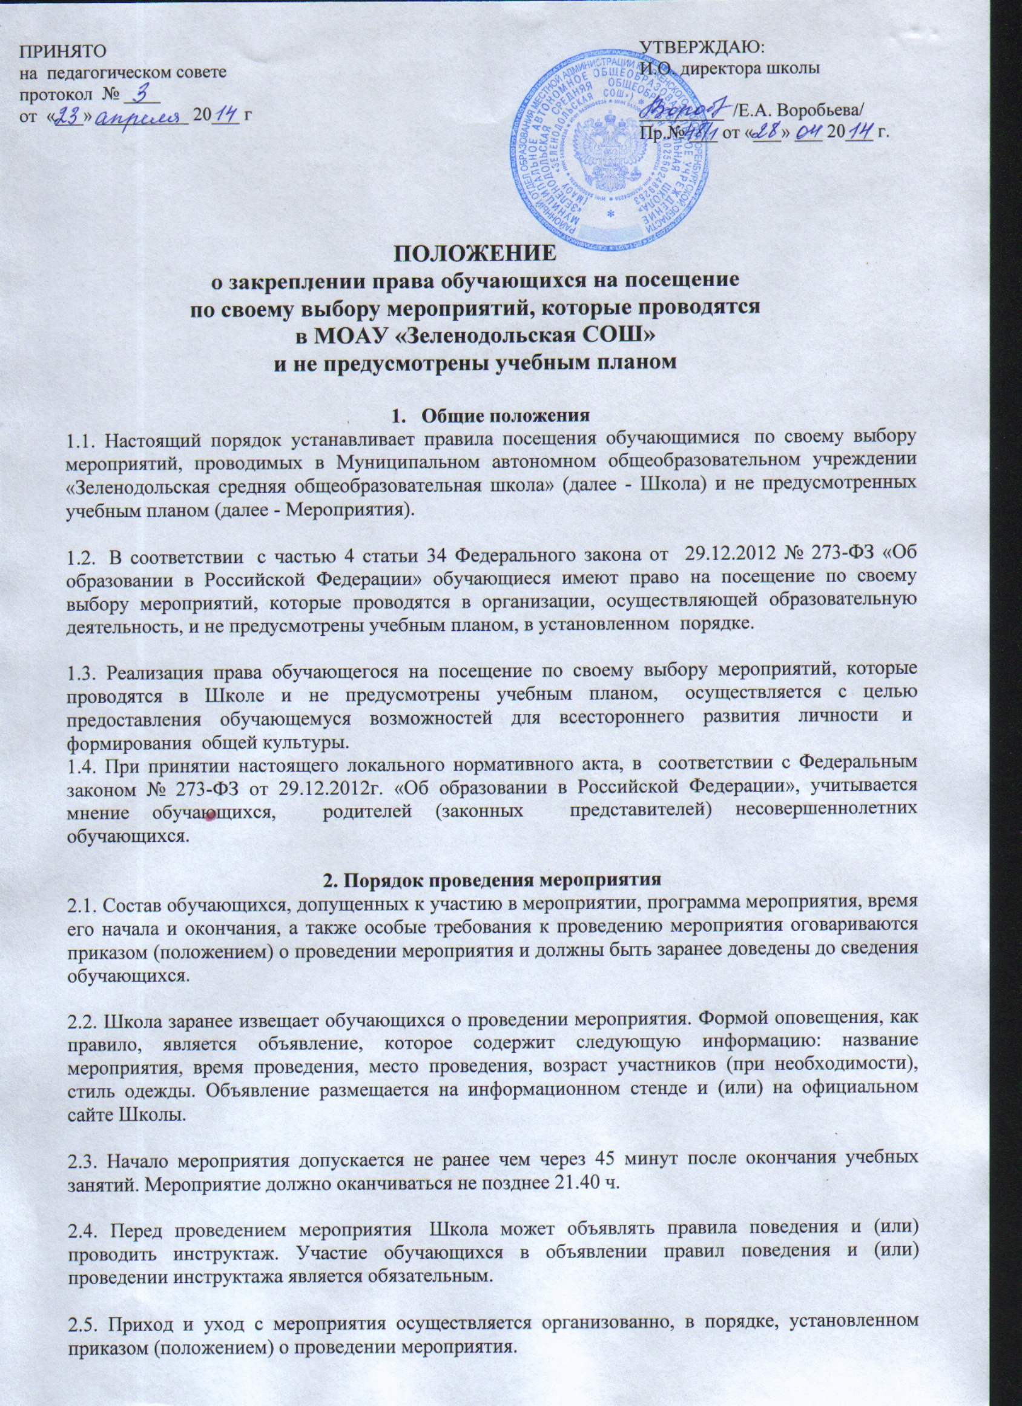
2.6. Бесконтрольное хождение по территории Школы во время проведения мероприятия запрещается.

2.7. Присутствие на внеклассных мероприятиях лиц, не обучающихся в Школе, допустимо только с разрешения ответственного за проведение мероприятия (заместителя директора по воспитательной работе).
2.8. Запрещается курение, приход на мероприятие в нетрезвом виде и распитие спиртных напитков на территории Школы.
3. Права и обязанности обучающихся
3.1.Обучающиеся имеют право на уважение человеческого достоинства, защиту от всех форм физического и психического насилия, оскорбления личности, охрану жизни и здоровья во время проведения мероприятий.
3.2. Обучающиеся имеют право использовать плакаты, лозунги, речевки во время проведения состязательных, в том числе спортивных мероприятий, а также соответствующую атрибутику (бейсболки, футболки с символикой мероприятия и др.).
3.3. Обучающиеся обязаны выполнять требования организаторов мероприятий по соблюдению норм и правил поведения во время мероприятия.

3.4. Во время проведения мероприятия все участники должны соблюдать правила техники безопасности, правила внутреннего распорядка обучающихся и настоящий Порядок посещения обучающимися по своему выбору мероприятий, не предусмотренных учебным планом, которые проводятся в Школе.

3.5. Обучающимся запрещено приводить на мероприятия посторонних лиц без ведома представителя Школы, ответственного за проведение мероприятия.

4. Права и обязанности Школы
4.1. Школа может устанавливать возрастные ограничения на посещение мероприятия.
4.2. Школа может устанавливать посещение отдельных мероприятий по входным билетам.

4.3. Школа может устанавливать требования к стилю одежды обучающихся, посещающих мероприятия.

4.4. Школа может устанавливать право на ведение обучающимися во время мероприятий фото- и видеосъемки.

4.5. Школа может устанавливать запрет на пользование мобильной связью во время мероприятия.

4.6. Школа может устанавливать запрет на повторный вход на мероприятие.
5. Заключительные положения
5.1. В случае нарушения обучающимся настоящего Порядка к учащемуся могут быть применены меры дисциплинарного взыскания в установленном порядке.

5.2. Срок действия настоящего Порядка не ограничен.

5.3. Изменения и дополнения в настоящий Порядок вносятся с учетом мнения обучающихся, родителей (законных представителей) несовершеннолетних обучающихся.

